**河南省鹤壁市高中2020 届高三年级线上第二次模拟考试**

**文科综合能力测试**

时间：150分钟 满分：150分

**一．选择题（本卷共35小题，每小题4分，共140分。在每小题给出的四个选项中，只有一项是符合题目要求的。）**

公元641年，造纸术随文成公主进藏传入藏区，但造纸术传入的前几年却在这雪域高原“水土

不服”。经探索实践，造纸术与藏区的狼毒草（西藏广泛分布的草本植物，毒性较大）结合形成了独特的藏纸工艺。狼毒纸传统的手工制作过程有11道工序：采料、泡洗、锤捣、去皮、撕料、煮料、

捶打、打浆、浇造、日光晾干、揭纸，一道出错整张纸就会废掉。目前，狼毒纸是藏区重要经文抄写及印刷的主要用纸。据此完成下列问题。

1．造纸术在雪域高原“水土不服”主要指

A．造纸缺乏原料 B．用纸需求量小 C．造纸技术门槛高 D．藏区文化迥异

2．藏区重要经文抄写及印刷采用狼毒纸，是由于狼毒纸

A．生产量大 B．保存时间长 C．生产工艺独特 D．平整而美观

3．雪拉村是一千多年前狼毒纸的发源地，这里的人曾经几乎家家户户都会这门手艺。现在越来越多的人选择放弃，主要是由于

A．原料匮乏 B．制作过程对人体的危害大 C．制作工艺复杂，产量低 D．现代工业造纸的冲击下图示意我国某河谷北坡植物多样性指数随海拔的分布变化。据此完成下面小题。

4．该河谷可能为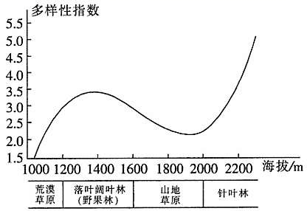

A．汾河谷地 B．汉水谷地

C．雅鲁藏布江大峡谷 D．伊犁河谷

5．该河谷海拔1200 m以下，植物多样性的限制性因素主要是

A．水分 B．热量

C．土壤 D．坡度

6．与野果林相比，山地草原

①年均温较高 ②光照较弱 ③土壤有机质分解较慢④群落生产力较低

A．①② B．③④ C．②③ D．①④

迢遥的牧女的羊铃，摇落了轻的树叶。秋天的梦是轻的，那是窈窕的牧女之恋。于是我的梦静静地来了，但却载着沉重的昔日。哦，现在，我有一些寒冷，一些寒冷，和一些忧郁。读戴望舒的诗《秋

天的梦》，并结合此诗的配图（见下图）。完成下面小题。

7．文中“摇落了轻的树叶”发生的区域最有可能是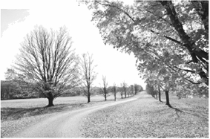

A．洛杉矶 B．北京

C．雅加达 D．巴西利亚

8．结合地理知识来理解这首诗，以下可能正确的是A．寒冷的原因主要是因为冬季风的影响

B．落叶的树种有可能是香蕉树

C．摇落了轻的树叶的颜色肯定是绿色D．此时该地农民正在收割水稻

灌区土壤次生盐渍化的主要原因是地下水位超过

了临界水位和强烈的自然蒸发作用，使得含有盐分的

地下水沿土壤毛细管上升到地表，水分蒸发后盐分滞留在土壤表层。随着地上生物量的增加(绿色覆

1

盖密度的增加)，土壤表层的可溶性盐分逐渐减小。下图为“甘肃秦王川地区不同绿色覆盖下土壤盐分垂直分布示意图”。据此完成下面小题。

9．4～7月间，该地表层土壤盐分的变化主要是由于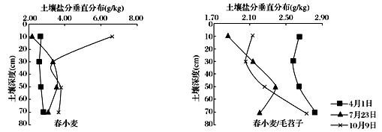

A．地上生物量增加，根系吸收盐分多 B．地上生物量增加，抑制盐分上升

C．大气降水多，淋溶作用强 D．灌溉用水量增加，地下水位上升

10．若该地单一种植春小麦，春小麦收获后(7月底)，导致该地土壤表层盐分变化的主要气候原因是

A．光照强 B．温差大 C．天气炎热 D．多大风天气

11．若该地采取春小麦/毛苕子(牧草)套种的种植模式，其主要的生态效益是

A．增加绿色覆盖密度，防风固沙 B．改良土壤结构，增加土壤肥力

C．充分利用光热资源，发展多种经营 D．延长绿色覆盖时间，减轻地表土盐碱化

12.货币的供应量必须以流通中所需要的货币量为限度，如果货币的供应量超过这个限度会引起物价

上涨货币贬值，物价水平也随之发生变化。下图中的MS1，MS2为变化前后的货币供给量，E1、E2为变化前后的均衡点。以下能正确反映这一经济现象的图像是

13.2019年11月2日，国务院国资委研究中心发布的《中央企业高质量发展报告》显示，中央企业公司制改革全面完成，上市公司已经成为中央企业运营的主体。2013 年至 2018 年，实施混改的中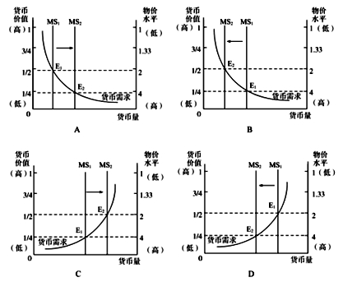

央企业子企业中，混改后实现利润增长的企业超过70％。材料表明

①混合所有制的改革是央企经营的直接目的 ②央企混改推动央企经济效益持续稳定增长

③央企混改不能离开资本市场这一重要平台 ④央企混改增强了国有企业的市场主导作用

A.①② B.①④ C.②③ D.③④

2

14.近年来，兰州市不断加强黄河生态治理与保护工作。自2012年以来，兰州市共投资16.8亿元，采用新技术、新材料新理念加固河堤造福于民，黄河兰州段防汛能力明显提升，河湖环境进一步改

善。这表明兰州市

①运用财政手段促进社会公平，不断提高人民生活水平

②把生态文明作为建设重点，推动黄河流域高质量发展

③创新黄河治理与保护加强黄河兰州段防汛能力整治

④坚持绿色发展理念，追求生态效益和环境保护相统一

A.①② B.①④ C.②③ D.③④

15.2019 年前三季度，全国规模以上工业企业利润总额 45933.5 亿元，同比下降 2.1％。在 41 个工业大类行业中，30个行业利润同比增加，汽车电子行业利润回暖带动装备制造业利润增速由负转正，

高技术制造业和战略性新兴产业利润增长加快。据此可知

①规模以上的工业企业效益呈现出结构性改善的特征

②工业企业利润总额同比下降有利于推动高质量发展

③企业之间的上下游产业链关系相互影响，相互作用

④工业品价格下降和成本上升导致利润总额同比下降

A.①③ B.①④ C.②③ D.②④

16.2019年7月30日，第七届全国“村官大讲堂”在云南省昆明市开讲，主要面向“三区三州”和民政部定点扶贫县村干部。“村官大讲堂”通过专家主题讲座、代表典型发言、村干部脱贫攻坚和治村经验交流、现场教学等课程，帮助广大参训人员学深悟透习近平总书记关于扶贫和“三农工作

论述精神材料表明，“村官大讲堂可以

①明晰乡村治理思路，提升村干部履职能力和服务本领

②重点解决贫困村内收入差距问题，实现全村共同富裕

③更好发挥村干部在农村基层民主自治中的基础性作用

④进一步推进贫困地区乡村治理体系和治理能力现代化

A.①② B.①④ C.②③ D.③④

17.2019 年猪肉价格明显上涨影响民众幸福感。9 月 11 日召开的国务院常务会议提出要抓紧落实猪肉保供措施，鼓励地方结合实际加大优质生猪生产扶持力度，纠正不合理禁养限养规定。落实这一会议要求需要各级政府

①汇聚民智，为公民提供基本生活保障 ②科学调控，推进供给侧结构性改革

③积极履职，加大优质生猪生产的力度 ④严格执法，积极维护国家长治久安

A.①② B.①④ C.②③ D.③④

18.垃圾分类工作就是新时尚。2019 年 7 月，广州市政协通过民生实事协商平台《有事好商量》电视节目，邀请市政府职能部门市政协委员，市民等就如何推动广州垃圾分类建言献策。4个多月来，各方在有事好商量节目中所提出的意见建议逐步得到落实。上述材料说明

①协商民主是实现我党的领导的重要方式 ②扩大人民民主有利于实现共建共治共享

③多党合作是社会主义民主政治的独特优势 ④人民政协是国家治理体系的重要组成部分

A.①② B.①④ C.②③ D.③④

19.2019 年 9 月 30 日，电影我和我的祖国在全国公映，创下了票房 13 亿的奇迹。该影片以 7 个历史瞬间回溯新中国成立70年来普通人与祖国同呼吸、共命运的故事，不少观众表示，观影过程十分感动，令人震撼。据此可知，该影片取得成功的原因在于

①立足于新中国成立以来的伟大实践 ②拓宽了影视传媒在文化传播中的渠道

③人们在潜移默化中感受文化的力量 ④坚持了“以人民为中心”的创作理念

A.①② B.①④ C.②④ D.③④

20.2019 年指导性年度汉字为“亘”字，文字学家白双法先生表示“亘”字给我们的指导性启示有三层意思:一是回环，天道好还，礼尚往来;二是恒常，体悟天道，守常应变;三是自强，独立自强，

3

自助天助。透过年度汉字“亘”，我们可以感受到

①汉字中深刻的文化内涵，集中体现了中华文化的力量

②博大精深的中华文化和中华民族厚重的文化历史底蕴

③文字作为中华文明的重要标志，孕育着旺盛的生命力

④经典文化所折射出来的社会内容以及精巧的表达形式

A.①② B.①③ C.②④ D.③④

21.2019 年 8 月 27 日，来自美国的研究团队发表在《美国国家科学院院刊(PNA)》上的一项新研究指出，乐观的人更有可能活得久，并实现超长寿命，即85岁或以上。乐观究竟是如何帮助人们获得

更长寿命的原理目前尚不清楚，但该研究结果为后续进一步的机制及干预措施研究提供了方向，材料告诉我们

①人的社会实践活动具有社会历史性的特点 ②人类实践都必须经受挫折才可能实现发展

③要科学区分尚未认识之物和不可认识之物 ④意识对人体生理活动具有调节和控制作用

A.①② B.①④ C.②③ D.③④

22.世界银行 2019 年 10 月发布的《全球营商环境报告 2020》显示，中国营商环境总体排名大幅跃升，这是对截至目前我国进行系列改革举措成效的重要佐证。我国在保护中小投资者等体制和机制改革方面实现了重大突破，进一步增强了我国营商环境的国际竞争力。优良的营商环境得益于中国

①敢于自我否定，敢于去突破与实际不相符合的成规陈说

②遵循社会规律，主要站在中小投资者的立场上进行改革

③抓住主要矛盾，重点解决保护中小投资者这一关键问题

④把握历史机遇，对经济体制和机制进行自我完善和发展

A.①② B.①④ C.②③ D.③④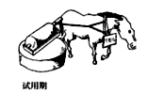

23.漫画《千里马-试用期》启示我们要

①坚持事物共性与个性的统一②反对安于现状，因循守旧的思想③尊重物质运动的客观规律性④抓住事物发展的特殊质和根据

A.①② B.①③ C.②④ D.③④

24.据《周礼・考工记》记载，耒的分叉的头部一一庛——应长一尺一寸，而靠近庛的柄部应长为三尺三寸，且还有一段柄部应长二尺二寸，这三段折成一定角度，折角的度数要因地制宜，以便于推送和翻土。据此可知

A.先秦已经注重精耕细作 B.商周小农经济比较发达

C.早期农耕工具制作简陋 D.青铜农具得到普遍使用

25.一种思想的崛起不是仅仅依靠思想本身的力量，而是在于特定时代的政治需要。汉武帝对中央集权专制体制即政治大一统的强化，在文化政策的需求上为儒学崛起提供了契机。这意味着

A.儒家思想适应了大一统的需要 B.先秦儒家思想得以复苏

C.新的思想获得汉武帝认可 D.董仲舒新儒学初步形成

26.北宋政府在边境设置榷场推行互市贸易后，雄州(今河北省雄县)知州张昭远建议提高榷场的岁税收入。宋仁宗回复说:“先朝置互市以通有无，非以计利。”这种做法的目的在于

A.搞好宋金之间的关系 B.推动辽朝经济的发展

C.保持市场的繁荣稳定 D.厉行重农抑商的政策

27.明成祖设置内阁，以备顾问；仁宗时“阁职渐崇”；景帝以后，“六部承奉意旨…阁权益重”；英宗九岁即位，凡有奏章，＂(太后)令内阁议行”。材料体现了

A.内阁是对中央各权力机关的总称 B.明成祖废相之后才设置内阁机关

C.内阁掌控着国家的各项行政权力 D.内阁权力和地位増长的演变趋势

28.甲午中日战争之前和战争中，政府及军事体系中均没有设置专门的情报机构，但国内却有大量日本间谍广泛搜集中国的政治、经济、军事情报，以至于清政府在战争中始终处于被动的局面。材料

体现了当时

4

A.清政府不重视情报工作导致失败 B.日本重视情报工作赢得战争的胜利

C.清军技术滞后造成重大军事失败 D.日本在情报工作方面明显优于清朝

29.下表为20世纪20年代中国各地农民家庭生活消费水平及结构调查表(单位:元/户)。据此可知，下列选项说法正确的是

A.江苏江宁地区的社会经济发展程度最高 B.食物消费支出只占各地消费总支出的一小部分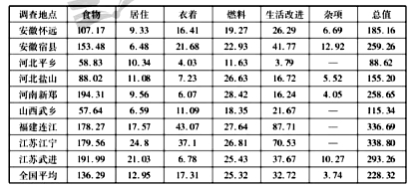

C.全国范围内农民家庭消费水平出现一体化情形 D.近代内地的发展水平领先于沿海地区

30.抗战时期，国民党在西南联大推行党化教育。由于受到抗战形势变化以及各种政治话动的影响，教授、学生生活困难，对国民党的抗战和施政越来越不满，四南联大的党化教育最井没有达到当局所期望达到的效果。据此可推知

A.国民政府的抗战政策引发了社会不满 B.抗日战争加剧社会族群的分离

C.知识分子群体反对政府消极抗战政策 D.国民生活水平受战争影响严重

31.从 1965 年到 1976 年，与中国建交国家的数量由 49 个增加到 111 个。其中，大多数是发展中国家一一它们与中国进一步合作，加强团结，联合反帝反霸。这些外交成就

A.说明中美两国建交影响了整个世界 B从根本上改变了中国的外交环境

C.促进新中国在联合国恢复合法权利 D.体现了中国的“反对霸权主义”

32.《民法大全》就像《圣经》一样，是一个巨大的材料库，可以从中引出各种原则和格言……法典通篇都一致地强调法律的道德特性，把法律看作“善良和公正的科学”，强词法律与正义的关系，旨在赋予每一个人其应有的权利。据此可知

A.罗马法深受基督教影响 B.罗马法秉承公平公正原则

C，罗马法的内容丰富细致 D.罗马法成为当代法律基础

33.英国启蒙运动的时代被称为“仁爱的时代”，虽然没有法国启蒙运动“理性的时代＂那么雄心壮志、波澜壮阔，但显得更为务实和人性，更符合英国人冷静而审慎的性格和本国的道德哲学传统。

由此可知

A.英国启蒙运动较贴近实际 B.启蒙运动受国情与历史传统影响

C.法国启蒙运动革命性较强 D.英国启蒙运动具有人文主义特征

34.在以往的社会经济史研究中，学者较重视传统官方史料记载。第二次世界大战后，以美国巴克勒为代表的西方学者更多地利用民间社会的遗嘱清单、赡养协议、孤儿院记录等资料对家庭、妇女、

经济等进行专题性研究。这种转变

A.证明官方史料可信度较低 B.可较全面展示社会经济发感

C.表明传统经济史研究没落 D.证明经济发展出现下移趋势

35.在中美贸易磋商中，美方要求中国撤销向WTO发起的贸易诉讼，中方却要求依据WTO贸易规则处理贸易纠纷。这种现象说明

A.世贸组织准则成为全球贸易准则 B.美方一定程度上受世贸规则制约

C.中国积极开展多边外交活动 D.世界需要建立新的经济秩序

5

**二．综合题：共160 分。第36--42 题为必考题，每个试题考生都必须作答。第43--47 题为选考题，考生根据要求作答。**

**（一）必答题：共135 分**

36．阅读图文材料，完成下列要求。(22分)

树木年轮的宽度与气候的年际变化有关。树木径向生长速度快的年份，年轮宽度较大。我国西

南地区广泛分布的云南松是重要的造林树种，地理科考队调查了云南丽江高山植物园（海拔在3000 米以上）内两处不同海拔采样点的云南松。较低海拔的采样点朝南，地势平缓，土壤砂石较多；较

高海拔的采样点位于山谷，坡向东南。

较好的水热组合对云南松生长影响显著。与水分的相关性分析发现，水分的可利用性严重制约

着较低海拔云南松径向生长，而较高海拔云南松径向生长与夏季的降水呈现明显的负相关。与气温的相关性分析发现，跟正常年份相比，月均温较高的10月份，云南松径向生长与气温呈显著正相关；

月均温较高的5月份，云南松径向生长与气温呈极显著负相关。

下面左图示意丽江高山植物园与气象站的位置，右图示意丽江多年平均气温与降水分布。

（1）分析较低海拔采样点云南松径向生长受水分条件的制约远大于较高海拔采样点的原因。（8分）（2）说明该地区较高海拔云南松径向生长与夏季降水呈负相关的原因。（6分）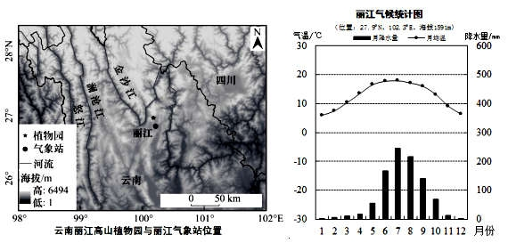

（3）月均温高于正常年份的5月与10月，云南松径向生长与气温的相关性差异显著，请说明原因。（8分）

37．阅读图文材料，完成下列要求。(24分)

鲸湾港(亦称沃尔维斯港),是纳米比亚最大的港口城市和唯一的深水良港,人口约6.5 万，主要输出铅、锌、铜等精矿。2019年8月2日，由中国港湾承建的纳米比亚鲸湾港项目举行竣工交接仪式，出席仪式的纳米比亚总统表示,新集装箱码头将使鲸湾港成为南部非洲国家的物流枢纽。新集装箱码头建造在填海而成的 40 公顷土地上,海底多硅藻土地质，地层孔隙率大、密度低，地下多硫化氢气体。左图为鲸湾港新集装箱码头景观图，右图为鲸湾港位置示意图。

6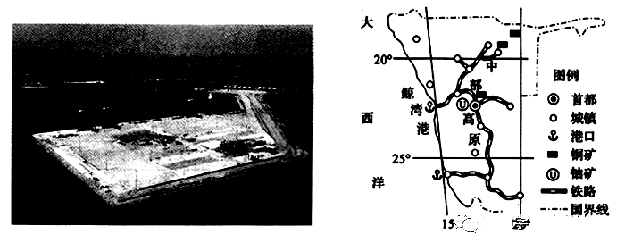

(1)分析鲸湾港成为纳米比亚最大港口城市的有利条件。(6分)

(2)指出鲸湾港新集装箱码头项目建设时需要克服的问题。(6分)

(3)鲸湾港新集装箱码头项目建设时引入自动化港湾项目。试说明引入自动化港湾项目的好处。(4 分)

(4)简述鲸湾港新集装箱码头的竣工运行后对纳米比亚的积极影响。(8分)

38.(14分)阅读材料完成下列要求。

近年来服务业的发展，已经成为我国经济发展的重要引擎。

据初步核算，2019年1-9月，服务业增加值36925亿元，同比增长7.0％，占国内生产总值比

重为54.0％，对国民经济增长的贡献率为60.6％，拉动国内生产总值增长3.7个百分点，以上均高于第二产业。与此同时工商新登记服务业企业 435.8 万户，同比增长 8.4％，占全部工商新登记企业数量的80.4％；我国服务贸易总额达到35720.8亿元，同比增长3％，出口增速高于进口增速10

个百分点，服务贸易逆差下降 10.1％，降幅比前 7 个月进一步扩大;规模以上教育、体育、居民服务业、卫生、娱乐业营业收入同比分别增长16.0％、12.2％、11.4％、10.6％和10.5％，均实现两位数增长。随着国家对5G技术的重视，数字信息化、智能化的新产品新业态不断涌现，服务业景气

继续扩张，发展前景持续向好。

结合材料并运用经济生活知识，分析发展服务业是我国经济发展的重要引擎的合理性。(14分)

39.(12分)阅读材料完成下列要求

一个人为党，国家和人民作出了功，具有崇高的精神风范，就应该给予很高的荣誉，得到全党全社会尊重。

2015年12月，中共中央政治局会议审议通过了《关于建立健全党和国家功荣誉表彰制度的意见》，十二届全国人大常委会第十八次会议表决通过了《中华人民共和国国家勋章和国家荣誉称号法》。

2017年7月，由党和国家功勋荣誉表彰工作委员会依法制定的《中国共产党党内功勋荣誉表彰条例》

《国家功勋荣誉表彰条例》《军队功勋荣誉表彰条例》3个功荣誉表彰条例已经中共中央批准实施，构建了“1+1+3”的党和国家功勋荣誉表彰制度体系。

2019 年 1 月国家相关部门启动了国家勋章和国家荣誉称号的提名和评选工作。9 月 17 日，十三

届全国人大常会第十三次会议全票通过了28人国家荣誉称号的决定。国家主席习近平根据全国人大常委会的决定，签署中华人民共和国主席令，9月28日向获得者授子国家勋章、国家荣誉称号奖章。

结合材料并运用政治生活知识阐明我国在授予国家勋章、国家荣誉称号奖章中的政治保障是什

么。(12分)

40.(26分)阅读材料，完成下列要求。

中医药学是中华民族优秀文化的瑰宝。党的十八大以来，中医药发展成就卓著，但也面临基础薄弱传承不足等问题。

2019 年 10 月 26 日，中共中央，国务院发布《关于促进中医药传承创新发展的意见》，为中医

药发展“把脉开方”。意见指出，要坚持中西医并重、打造中医药和西医药相互补充协调发展的中国特色卫生健康发展模式，要收集筛选民间中医药验方，秘方和技法，要改革人才培养模式，建立早跟师、早临床学习制度，切实做到把中医药这一祖先留给我们的宝贵财富继承好、发展好、利用

好。

伴随五千年的中华文明史，中医药独特的疾病观，防治观，蕴含着深邃的哲学思想。中医药坚

持以“天人合一”的观念诊治疾病，讲究“取象比类”的思维方式，重视“治未病”，即未疾先防

7

和已病防变，传承好中医药学就是要守护文明薪火，护估百姓安康。

(1)结合材料并运用“文化传承与创新”的相关知识，分析《意见》是如何促进中医药传承创新发展的(10分)

(2)结合具体材料，分析中医药独特的疾病观与防治观中所蕴含的辩证法思想。(10分)

(3)根据以上材料，请你为中医药的传承创新发展拟三条宣传标语。(6分)

41.阅读材料，完成下列要求（25分）

材料一 19世纪以来，随着越来越多的国家采用金本位货币制度，金贵银贱呈现为一种长期的变动趋势。近代中国是一个以银铜为金属货币的国家，白银汇率曾出现过两次异常震荡，一次出现在

1919~1921 年，一次出现在 1930~1935 年，这两次白银汇率震荡是西方国家向外转嫁危机的结果，对中国经济造成深重的负面影响。在这两次危机中，中国经济遭受的损失是环环相扣的和整体性的。

面对白银汇率引发的危机，中国完全处于被动的弱势地位，缺乏及时应对和化解危机的财政货币手段及经济政策措施。

材料二 1934 年美国的白银法案（提高白银收购价），诱发中国白银大量流出，造成通货紧缩，

物价跌落的局面。中国最终实施法币政策，停止纸币兑现。两次白银汇率异常震荡给予我们的历史启示是：在世界各国经济联系越来越紧密，各国之间越来越呈现你中有我、我中有你的条件下，一国的财政货币制度不仅是对内的也是对外的，不仅调节国内经济也需应对危机的波及，需要建立能

够与世界主要经济大国的货币体系持久联动并且防范风险的本国货币金融体系。

——以上材料均摘自杜恂诚《20世纪前期白银汇率的两次异常震荡及对中国经济的影响》

（1）结合材料一并结合所学知识，从国内、国际两方面分析造成近代中国出现两次白银汇率异常震荡的原因。（15分）

（2）根据材料二并结合所学知识，分析 1934 年美国白银法案对中美两国的影响，并谈谈你对二战后初期世界贸易体系发展的认识。（10分）

42.阅读材料，完成下列要求（12分）

材料 中华民族的历史源远流长，然而民族意识的觉醒却是在近代遭到列强侵略后才发展起来的。吕思勉认为“民族，是具有客观条件，因而发生共同（对外即可成为特异）的文化；因此发生民族意识，由此意识而相团结的集团”。在他看来，民族的形成源于文化，每个民族都代表着一种文化，

文化是民族的根柢；文化是不断演变的，外部环境变动会引起文化的变化。当不同的文化相遇后，劣势文化必定改从优势文化。“若其两个民族，文化互有短长，彼此互有弃取，则或者互相融合，而新民族产生；或虽有所取于人，而其固有的特性，仍不消失，则为旧民族之革新。”“世界文化的发

达，其无形的目的，总是向着大同之路走的，但非一蹴而就”，在未能达到大同之时，拥有共同文化的人们建立起强固的民族国家，“是这一个民族在当今世界上所以自卫，而对世界的进化尽更大的责任的良好工具”。

——摘编自李波《吕思勉的中国史观》

评析材料中的观点（任意一点或整体），得出结论。（要求：观点明确，持论有据，论证充分，表述清晰）

8

**（二）选考题：共25 分。请考生从2 道地理题、3 道历史题中每科任选一题作答。如果多做，则每科按所做的第一题计分。**

1. [地理一选 修3:旅游地理](10分)

乌斯怀亚是世界上距离南极洲最近的港口城市,人口规模小。市内店铺多为饭店、餐馆、酒吧和旅店, 收费较高。右图示意乌斯怀亚的位置。

推测乌斯怀亚店铺的主要服务对象并分析其发展旅游的不利条件。(10 分)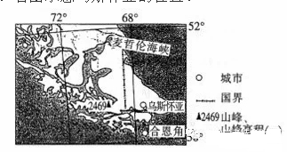

1. [地理一选修 6:环境保护](10分)

干热岩是指一般温度大于 200°C、埋于地下数千米，内部不存在流体或仅有少量地下流体(致密不透水)的高温岩体,是一种新兴地热能源，未来将成为全球的主导能源之一。青海 省共和盆地有大规模可利用干热岩资源，但目前青海省尚未大规模开发。下图为干热岩发电示意图。

指出制约青海省大规模开发千热岩资源的主要因素并说明规模化开发干热岩资源对我国的意义。(10 分)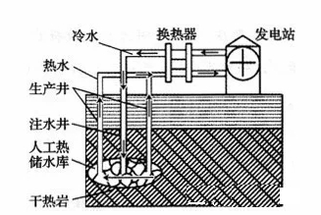

45.【历史——选修1：历史上重大改革回眸】（15分）

材料 铜方升由商鞅借鉴齐国经验于秦孝公十八年（公元前 344 年）监制颁发，为青铜铸造，呈长方形，有短柄。方升以16.2立方寸为一升，内口长、宽和深之比为5.4:3:1。商鞅铜方升不仅镌刻

了制造年代，更重要的是铭刻了长、宽、高尺寸。铜方升研制成功后，商鞅亲自督造一批度量衡标准器具，分发到全国各地，定期检定。秦始皇统一六国后，统一度量衡时仍以商鞅所造量器为标准量器，有的在商鞅铜方升底部直接加刻诏书：“廿六年，皇帝尽并兼天下诸侯，黔首大安，立号为皇

9

帝。乃诏丞相状、绾，法度量则不一，歉疑者皆明一之。”

——摘编自赵文斌《古代三次变法与度量衡发展》

（1）根据材料并结合所学知识，概括商鞅改革度量衡的背景。（7分）

（2）根据材料并结合所学知识，分析秦始皇统一度量衡的意义。（8分）

46.【历史——选修3：20世纪的战争与和平】（15分）

材料 1945 年 8 月 6 日，美国的一架 B-29 轰炸机将一颗原子弹扔在广岛，炸毁了 3/5 的城市，

炸死了14万居民。8月8日苏联对日宣战，苏联红军迅速的越过边境，进入中国东北地区。苏联在德国投降三个月后对日作战，其目的是履行斯大林1945年2月在雅尔塔会议会见罗斯福和丘吉尔期间所同意承担的义务。此外英国太平洋舰队在6天航行25,000里之后也加入了对日本的进攻。最后

的打击是 8 月 9 日美国在长崎市上空投下了第 2 颗原子弹，使这座城市遭到了同广岛一样的破坏。极端的日本军国主义者这时仍反对全面投降，一时间战争似乎将恶化成由顽固的军官领导的游击战。但是，天皇在内阁和政界元老的劝说下决定投降，并于 8 月 14 日接受了同盟国的最后通牒。9 月 2

日在停泊在东京湾的美国密苏里号战舰的甲板上，举行了正式的投降签字仪式。

——摘编自美国斯塔夫里阿诺斯《全球通史》

（1）根据材料并结合所学知识概括美国向日本投放原子弹的背景。（7分）

（2）根据材料，说明二战中美国投放原子弹的国际影响，并结合所学知识，从国际关系的角度解析日本战败对中国的影响。（8分）

47.【历史——选修4：中外历史人物评说】（15分）

材料 黄旭华，中国船舶重工集团719所名誉所长、原所长、中国工程院院士。他隐姓埋名几十年，为我国核潜艇事业奉献了毕生精力，为我国核潜艇研制和跨越式发展作出卓越贡献。在某次深潜实

验中，他置个人安危于不顾，他作为总设计师亲自随产品深潜到极限。在核潜艇水下发射运载火箭的多次海上试验任务中，他作为核潜艇工程总设计师、副指挥，开拓了中国核潜艇的研制领域，被誉为中国核潜艇之父。他荣获国家科学技术进步奖特等奖和“全国先进工作者”等称号，并获得2019

年建国70周年“共和国勋章”。

——根据光明日报《黄旭华：隐姓埋名数十载，皓首永葆赤子心》等整理（1）根据材料并结合所学知识概括黄旭华对新中国国防建设的贡献（8分）

（2）根据材料并结合所学知识概括黄旭华身上体现的时代精神。（7分）

10

**鹤壁市高中2020 届高三年级线上第二次模拟考试**

**文综〮地理答题卷**

**36、（22 分）（1）（8 分）**

**（2）（6 分）**

**（3）（8 分）**

**37（24 分）（1）（6 分）**

**（2）（6 分）**

11

**（3）（4 分）**

**（4）（8 分）**

请考生从2 道地理题中任选一题作答。如果多做，则按所做的第一题计分。（10 分）我选答的题号为〖43〗〖44〗

12

**鹤壁市高中2020 届高三年级线上第二次模拟考试**

**文综〮政治答题卷**

**38（14 分）**

**39（12 分）**

13

**40（26 分）（1）（10 分）**

**（2）（10 分）**

**（3）（6 分）**

14

**鹤壁市高中2020 届高三年级线上第二次模拟考试**

**文综〮历史答题卷**

**41（25 分）（1）（15 分）**

**（2）（10 分）**

15

**42（12 分）**

请考生从3 道历史题中任选一题作答。如果多做，则按第一题计分。我选答的题号为〖45〗〖46〗〖47〗